Oficio nº 0096/2025 – Gab/Herberth Natal, 27 de março de 2025.

Senhor Secretário,

Venho através deste, solicitar de Vossa Senhoria o Serviço de **Recapeamento Asfáltico** da Rua Maranata – Planalto.

Justifico a importância desta solicitação, tendo em vista que este pedido irá melhorar a qualidade de vida da população, promovendo um crescimento da infraestrutura urbana da região.

Certo de sermos atendidos, expressamos votos de apreço e consideração.

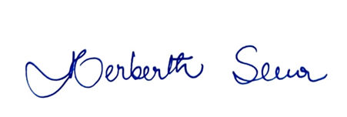Atenciosamente,

Herberth Sena

**Vereador**

A Senhora,

**Shirley Menezes**

Secretária Municipal de Infraestrutura – SEINFRA

NESTA